07/19-05

Mehrfamilienhaus
im neuen Gewand

Wohngebäude in Mannheim erhält nach Fassadensanierung neue Optik

Ein in die Jahre gekommenes Mehrfamilienhaus wurde unlängst in Mannheim saniert und modernisiert. Neben der Instandsetzung des Treppenhauses stand auch die Neugestaltung der Fassade im Fokus. Im Zuge dessen erhielt das Gebäude einen neuen Anstrich sowie neue verglaste Balkone, die nicht nur das Erscheinungsbild aufwerten, sondern auch den Wohnkomfort für die Mieter steigern.

In den 1950er bis 1970er Jahren entstand in Deutschland ein Großteil des heutigen Wohnbestandes – so auch das Mehrfamilienhaus in der Nauheimer Straße 12 bis 16 in Mannheim. Eine Instandsetzung war hier nun notwendig, denn das im Jahr 1964 erbaute Gebäude war in die Jahre gekommen. Die Steigerung des Wohnkomforts sowie die Aufwertung der Gebäudeoptik standen bei der Baumaßnahme im Fokus.

Das Mehrfamilienhaus verfügt über eine Rasterfassade, die typisch für die 60er Jahre ist. Sie zeichnet sich durch einheitliche und symmetrische Bauteile aus, die wiederholend auftreten. Dieser ursprüngliche Gebäudecharakter sollte nach der Sanierung erhalten bleiben. Die Balkone, welche die Fassade besonders prägen, waren allerdings in die Jahre gekommen und mussten umfangreich instand gesetzt werden. Für die Umsetzung der Metallbauarbeiten beauftragte die FLÜWO Bauen Wohnen eG unter anderem die Balco Balkonkonstruktionen GmbH. In einem Zeitraum von acht Monaten konnten so 30 Balkone saniert werden.

Balkonsanierung
Nach einer sorgfältigen Bestandsaufnahme stand das Sanierungskonzept schnell fest. Um die bestehenden Balkone dem heutigen Standard anzupassen, waren umfangreiche bauliche Maßnahmen nötig. Da die vorhandenen Balkonplatten keinerlei Schäden aufwiesen, waren zumindest diese für die Nutzung weiterhin freigegeben. Jedoch musste hierbei der alte Bodenbelag abgetragen und durch neue Fliesen ersetzt werden. Auch die Brüstung aus massivem Beton wurde entfernt. Ausgetauscht wurden die absturzsichernden Elemente durch Sprossengeländer mit schlanken, vertikalen Streben. Diese sorgen in dahinterliegenden Gebäudeteilen sowie auf dem Balkon für einen erhöhten Lichteinfall und vermeiden Verschattungen im Innenbereich. Die Neuerung der Brüstung wirkt sich auch auf die Gebäudeoptik aus und verleiht der Fassade ein zeitgemäßes und filigranes Erscheinungsbild.

Kombiniert wurde das Sprossengeländer mit einer Verglasung. Hierbei griffen die ausführenden Planer auf das Frontensystem „Space“ von Balco zurück. Dieses zeichnet sich durch raumhohe, verschiebbare und gerahmte Fenster aus. Die Bewohner können so den Balkon bei nahezu jeder Jahreszeit nutzen. Des Weiteren sorgt die erweiterte Nutzfläche für zusätzlichen Wohnkomfort. Die verglaste Ausführung sorgt darüber hinaus gleichzeitig für einen Wärme- und Schallschutz – Wärmeverluste werden verringert und Lärm wird reduziert. Ein wesentlicher Faktor, der sich positiv auf die Gesundheit der Bewohner auswirkt. Genauso wichtig ist eine gesunde Raumluft. Die Bewohner können ohne Aufwand die Fensterelemente einfach öffnen und schließen. Die Reinigung der Glaselemente gestaltet sich ebenfalls unkompliziert, da diese vom Rauminneren erfolgen kann. Denn die Elemente lassen sich nach innen klappen.

Effektives Entwässerungssystem
Das verwendete, patentierte Entwässerungssystem „Cleanline“ von Balco verhindert zudem die Bildung von Schmutzrändern auf der Verglasung, da anfallendes Wasser wirksam abgeführt wird. Ist die Fensterfront einmal nicht geschlossen, sorgt eine Sicherheitsdrainage dafür, dass das Wasser Stockwerk für Stockwerk abgeleitet wird. Die Balkone sind so vor Feuchteschäden geschützt. Das System verhindert mögliche Korrosionsschäden und trägt so zur Langlebigkeit der Balkenkonstruktion bei.

Individuelle Begrünung
Sämtliche Fronten von Balco verfügen über eine integrierte Halterung für Blumenkästen, die optional genutzt werden kann. In Mannheim erhielten alle Wohneinheiten eine fest installierte Pflanzvorrichtung. Hier entschied man sich für eine einheitliche Variante, um ein stimmiges Gesamtbild zu schaffen. Diese wurden farblich an das Frontensystem angepasst – alle Elemente wurden in Anthrazitgrau ausgeführt. Die nach außen montierten und absturzsicheren Blumenkästen ermöglichen den Bewohnern eine individuelle Gestaltung und Begrünung des Balkons.

Die Neugestaltung der Außenfassade trägt nicht nur zur Aufwertung der Gebäudearchitektur bei, sondern auch zur Steigerung des Wohnkomforts. Ein Aspekt, der vor allem für eine langfristige Vermietung von Bedeutung ist. Denn geht die Nachfrage nach Wohnraum einmal zurück, können der Zustand sowie die Ausstattung des Gebäudes entscheidend sein. Eine Investition in den Wohnkomfort ist oftmals ausschlaggebend für die dauerhafte und nachhaltige Sicherung von Mietern.
ca. 4.700 Zeichen

Über die Balco Balkonkonstruktionen GmbH:
Die Balco Balkonkonstruktionen GmbH mit Sitz in Berlin ist Spezialist für die Planung und den Bau von Balkonsystemen. Als Tochter der schwedischen Balco AB vertreibt das Unternehmen das gesamte Produktspektrum – von offenen Balkonen mit Geländer über Balkonverglasungen bis hin zu verglasten Laubengängen. Mit der Entwicklung und Realisierung hochwertiger und zugleich energieeffizienter Lösungen trägt es zur Fassadenaufwertung von Wohngebäuden bei. Balco beschäftigt rund 300 Mitarbeiter und ist seit 1994 auf dem deutschen Markt aktiv.

Bautafel
Bauvorhaben: Sanierung eines Mehrfamilienhauses in Mannheim
Bauherr: FLÜWO Bauen Wohnen eG, Stuttgart
Ausführung der Balkonanlagen:
Balco Balkonkonstruktionen GmbH, Berlin
Bauzeit: Mai 2018 bis Januar 2019

Bildunterschriften

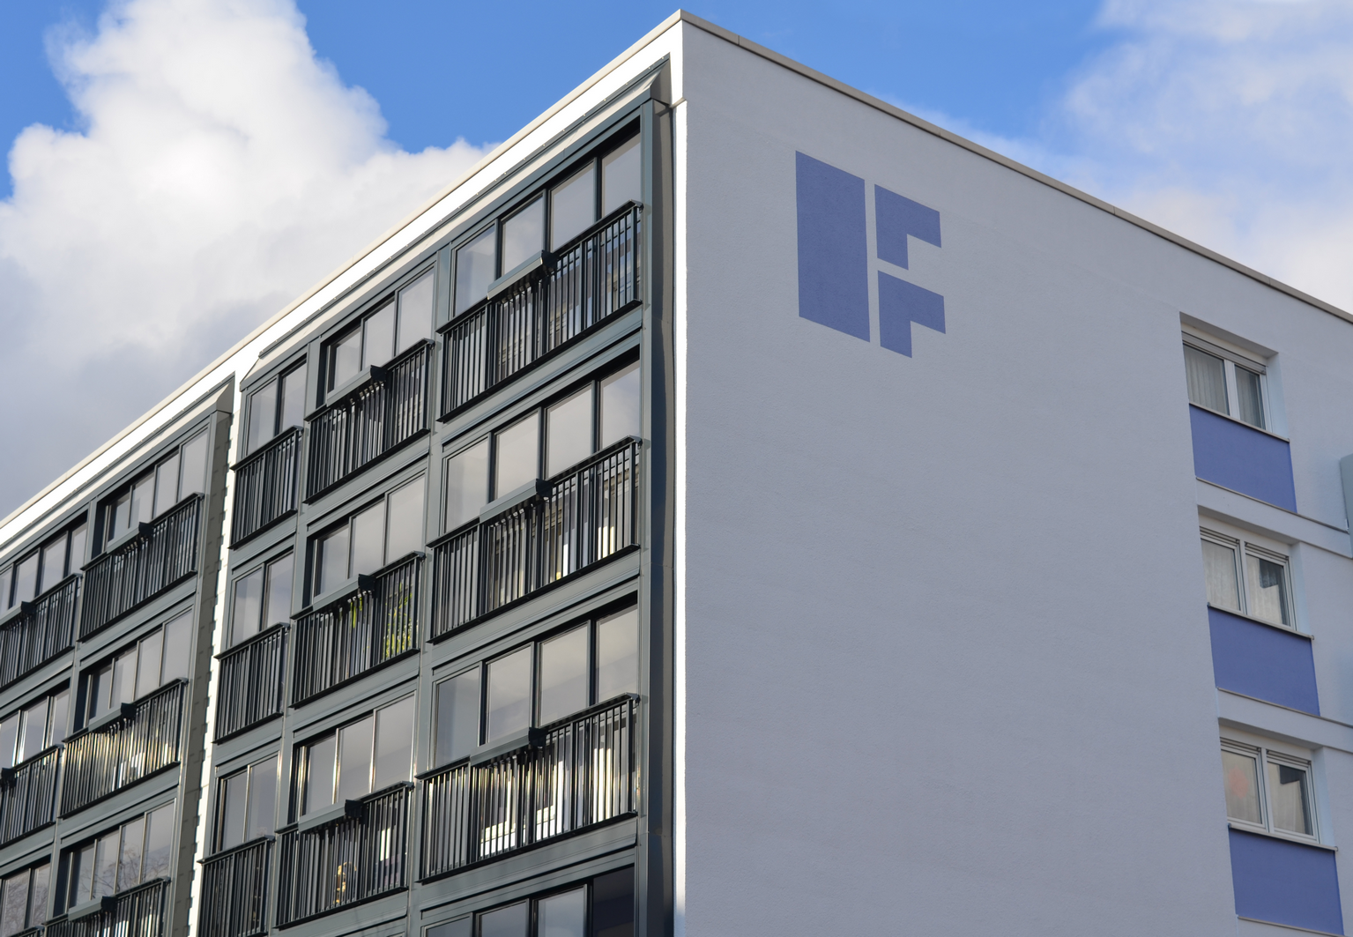
[19-05 Nachher]
Neue Fassade für Mehrfamilienhaus in Mannheim: Im Rahmen von Sanierungs- und Modernisierungsarbeiten erhielt das Gebäude aus den 1960er Jahren unter anderem eine neue Gebäudeoptik.
Foto: Balco Balkonkonstruktionen GmbH

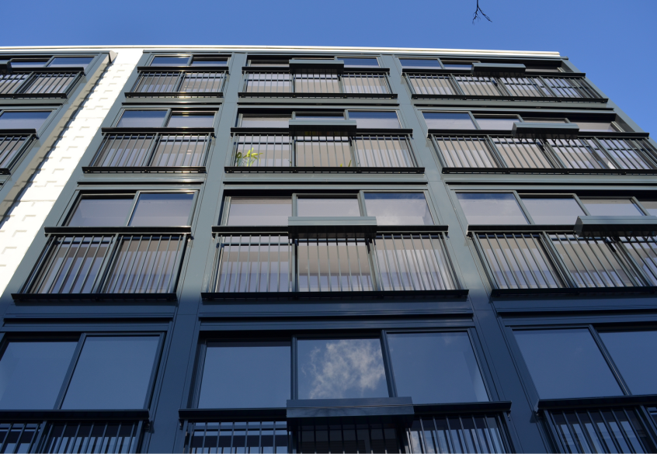
[19-05 Fassade]
Das Verglasungssystem von Balco ermöglicht eine fast ganzjährige Nutzung der Balkone.
Foto: Balco Balkonkonstruktionen GmbH
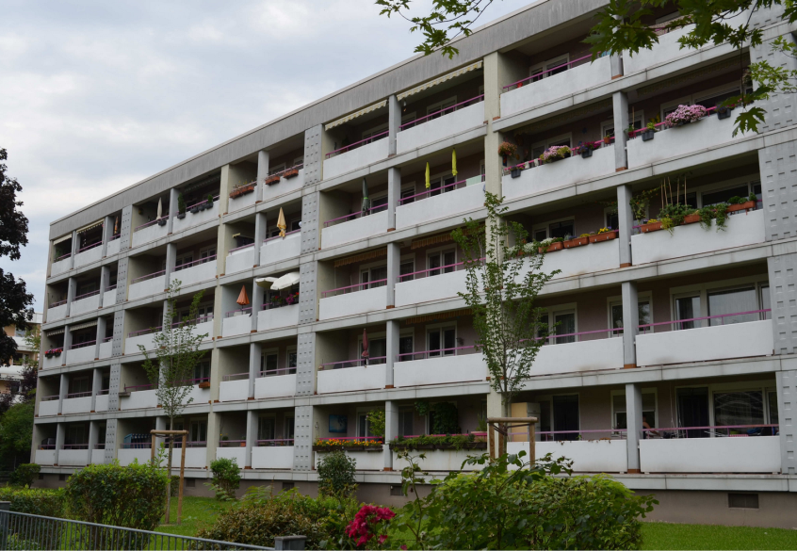
[19-05 Vorher]
Die ursprünglichen Brüstungselemente aus Beton reduzierten den Lichteinfall und sorgten für Verschattungen im Innenbereich.
Foto: Balco Balkonkonstruktionen GmbH

Rückfragen beantwortet gern:

Balco Balkonkonstruktionen GmbH
Michelle Schütz
Tel. +49 (0) 30 809 612 460
eMail: Michelle.Schuetz@balco.de
www.balco.de
Kommunikation2B
Mareike Wand-Quassowski
Tel. +49 (0) 231 330 49 323
eMail: m.quassowski@kommunikation2b.de
www.kommunikation2b.de

